#include <cmath>  
#include <iostream>  
using namespace std;  
  
#define PI 3.14159265  
#define G 9.81  
#define target 10  
#define target_size float(1)/2  
  
int main() {  
 int v;  
 float l, alpha;  
 cout << "Для завершения программы введите 0 как входное данное" << endl;  
 while (true) {  
 cout << "Введите скорость: ";  
 cin >> v;  
 cout << "Введите угол: ";  
 cin >> alpha;  
 if (alpha==0 or v==0) {  
 cout << "Запрошен выход" << endl;  
 break;  
 }  
 alpha *= PI/180;  
 float y = 0.001, x = 0, t = 0, prev_x;  
 while (y >= 0) {  
 y = v*sin(alpha)*t-(G*pow(t, 2))/2;  
 prev_x = x;  
 x = v*cos(alpha)*t;  
 t += 0.01;  
 }  
 l = prev_x;  
 //l = (pow(v, 2)*sin(2*double(alpha)*PI/180)/G);  
 //cout << "L: " << l << endl;  
 if ((l<target+target_size) and (l>target-target_size)) {  
 cout << "Отличное попадание!" << endl;  
 break;  
 } else {  
 cout << "Вы не попали :(" << endl;  
 }  
 }  
 return 0;  
}

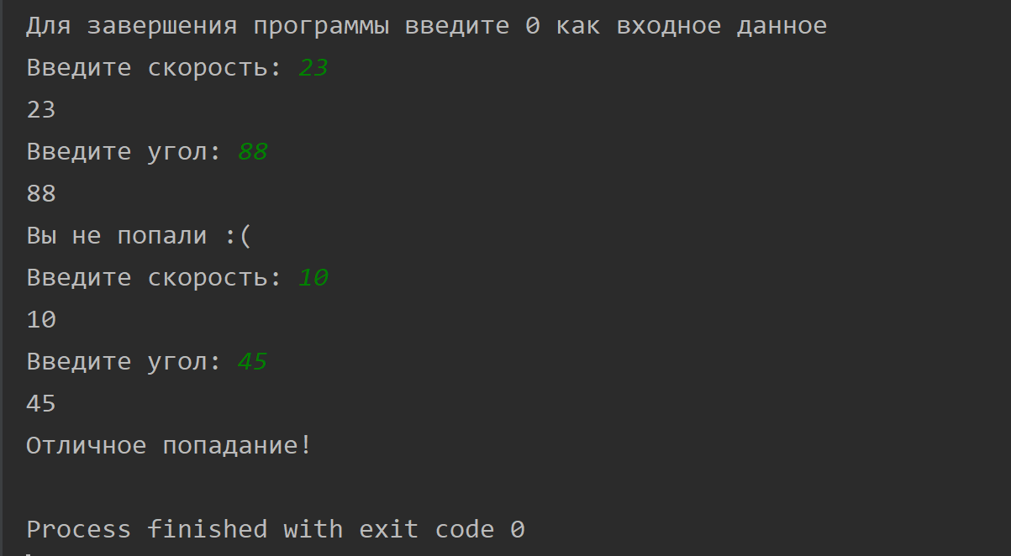



#include <cmath>  
#include <iostream>  
#include <iomanip>  
using namespace std;  
  
  
int main() {  
 cout << "Pi counter" << endl;  
 long double pi_1 = 0, pi_2 = 0;  
 for(unsigned int k = 0; k < 500000; k++) {  
 pi_1 += (1/pow(16, k)) * (double(4) / (8 * k + 1) - double(2) / (8 * k + 4) - double(1) / (8 * k + 5) - double(1) / (8 * k + 6));  
 }  
 pi_2 = 4*atan(1);  
 cout << "Pi: " << setprecision(11) << pi_1 << endl;  
 cout << "Pi: " << setprecision(11) << pi_2 << endl;  
 return 0;  
}

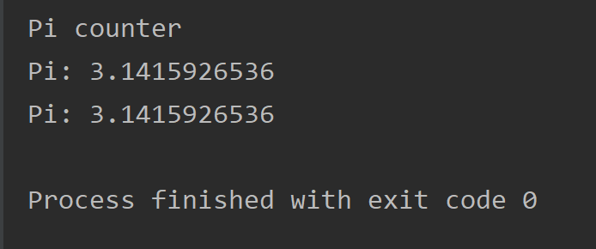



#include <cmath>  
#include <iostream>  
#include <iomanip>  
using namespace std;  
  
#define z_start 2  
#define z_end 4  
  
int main() {  
 // Весна  
 float y;  
 cout << "y x z" << left << endl;  
 for (float x=0; x<1.1; x += 0.1) {  
 for (float z=z_start; z<=z_end; z++) {  
 y = (sqrt(pow(x, 2)+pow(z, 2))/(x+z-3))*cos(x);  
 if (isnan(y) or isinf(y)) {  
 continue;  
 }  
 cout << setw(10) << y << " " << setw(3) << x << " " << setw(3) << z << endl;  
 }  
 }  
  
 return 0;  
}

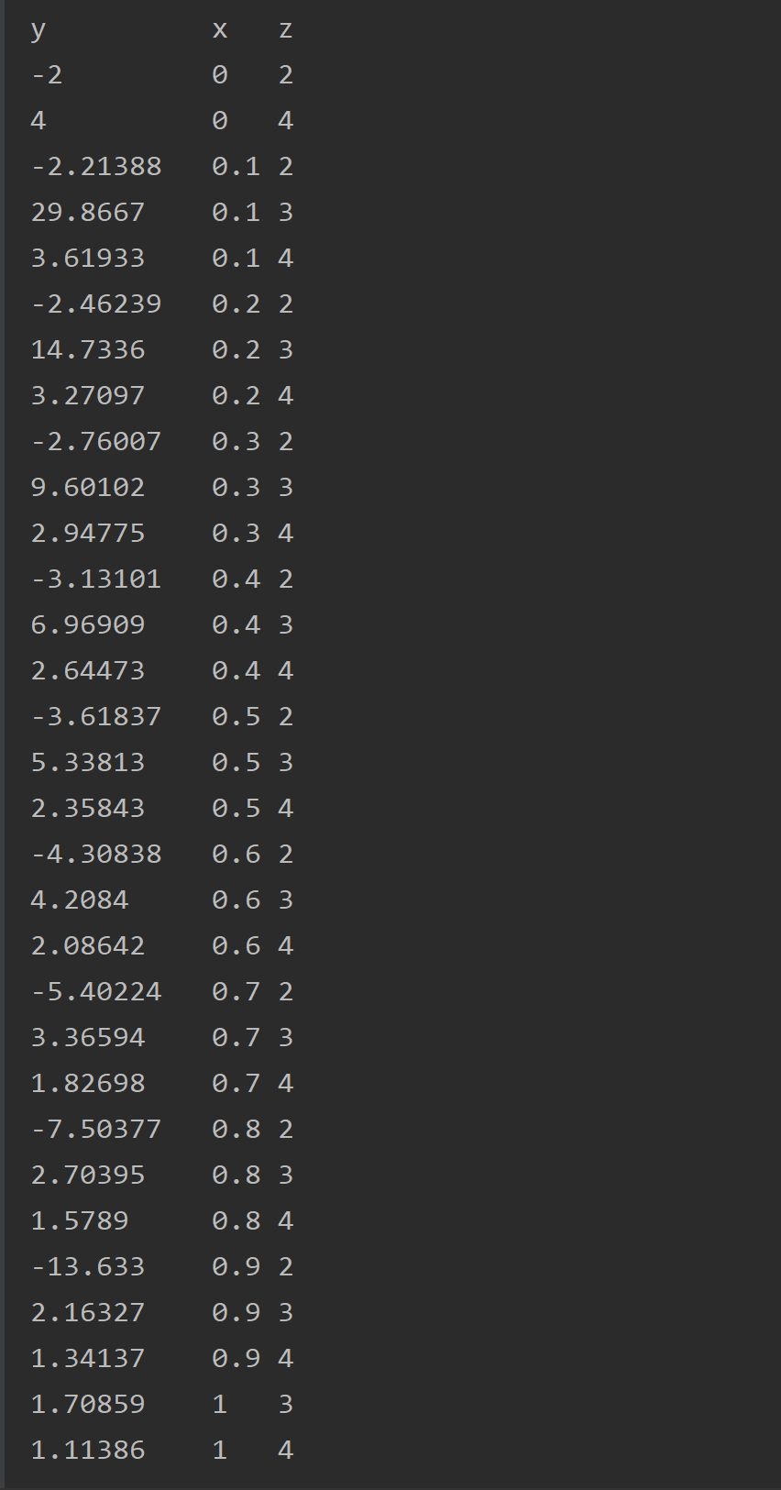

#include <iostream>  
#include <string>  
#include <cmath>  
  
using namespace std;  
  
string fill(int val, string chr) {  
 string fill_str = "";  
 for (int i=0; i<val; i++) {  
 fill_str += chr;  
 }  
 return fill_str;  
}  
  
int main() {  
 int height, base_1, base_2;  
 cout << "Введите высоту трапеции: ";  
 cin >> height;  
 cout << "Введите верхнее основание трапеции: ";  
 cin >> base_1;  
 base_2 = base_1*2;  
 float offset = float(base_1)/2/float(height-1);  
 //cout << offset << endl;  
 int start = base_1/2;  
 int end = base_2-start;  
 cout << fill(start, " ") << fill(base_1, "*") << endl;  
 for (int i=1; i<(height-1); i++) {  
 int left = start-round(offset*float(i));  
 int right = end+round(offset*float(i));  
 cout << fill(left, " ") << fill (right-left, "*") << endl;  
 }  
 cout << fill(base_2, "*") << endl;  
  
 return 0;  
}

